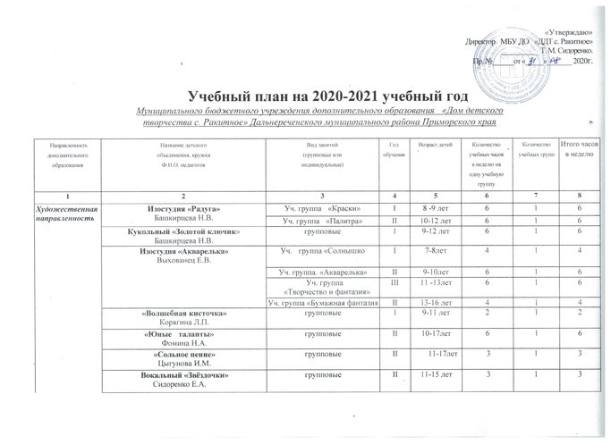
Учебный план на 2020-2021 учебный год
Муниципального бюджетного учреждения дополнительного образования «Дом детского
творчества с. Ракитное» Дальнереченского муниципального района Приморского края

Направленность дополнительного образования | Название детского  объединения, кружка  Ф.И.О. педагогов | Вид занятий  (групповые или  индивидуальные) | Год обучения | Возраст детей | Количество учебных часов  в неделю на  одну учебную  группу | Количество учебных групп | Итого часов в неделю
1 | 2 | 3 | 4 | 5 | 6 | 7 | 8
Художественная направленность | Изостудия «Радуга»  Башкирцева Н.В. | Уч. группа «Краски» | I | 8 -9 лет | 6 | 1 | 6
 |  | Уч. группа «Палитра» | II | 10-12 лет | 6 | 1 | 6
 | Кукольный «Золотой ключик»  Башкирцева Н.В. | групповые | 1 | 9-12 лет | 6 | 1 | 6
 | Изостудия «Акварелька»  Выхованец Е.В. | Уч. группа «Солнышко | I | 7-8лет | 4 | 1 | 4
 |  | Уч. группа. «Акварелька» | II | 9-10лет | 6 | 1 | 6
 |  | Уч. группа  «Творчество и фантазия» | III | 11 -13лет | 6 | 1 | 6
 |  | Уч. группа «Бумажная фантазия | II | 13-16 лет | 4 | 1 | 4
 | «Волшебная кисточка»  Корягина Л.П. | групповые | 1 | 9-11 лет | 2 | 1 | 2
 | «Юные таланты»  Фомина Н.А. | групповые | II | 10-17лет | 6 | 1 | 6
 | «Сольное пение»  Цыгунова И.М. | групповые | II | 11-17лет | 3 | 1 | 3
 | Вокальный «Звёздочки»  Сидоренко Е.А. | групповые | II | 11-15 лет | 3 | 1 | 3
 | Хоровой «Счастливые голоса»  Музычко А.В. | групповые | II | 9-15 лет | 6 | I | 6
 | «Аппликация и мозаика»  Максименко Д.С. | групповые | I | 7-10 лет | 4 | 1 | 4
Художественная направленность | Сторожук Е.А.  «Самоделкин» | групповые | I | 8-10 лет | 4 | 1 | 4
 | «Юный дизайнер»  Бортникова Л.М. | групповые | II | 11-14 лет | 4 | 1 | 4
 | «Вдохновение»  Доманюк Н.А. | 1-ая группа  групповые | I | 7-9 лет | 2 | 1 | 2
 |  | 2 группа  групповые | II | 10-16 лет | 4 | 1 | 4
 | «Лоскуток»  Егорова Н.Н. | Группа «Мастерок» | II | 10-11 лет | 6 | 1 | 6
 |  | «Лоскутная фантазия» | III | 12-15 лет | 6 | 1 | 6
 | «Волшебная паутинка»  Близнец О.Г. | групповые | II | 8-12лет | 2 | 1 | 2
 | «Сделай сам»  Ячменева Е.В. | групповые | II | 8-10 лет | 2 | 1 | 2
 | «Рукодельница»  Ткаченко Н.Н. | групповые | II | 11-14 лет | 4 | 1 | 4
 | «Ребята-мастерята»  Шатохина Е.А. | групповые | II | 7-10лет | 2 | 1 | 2
 | «Маленький мастер»  Бойко Н.В. | групповые | II | 11-15лет | 4 | 1 | 4
 | Итого: |  |  |  |  | 24 уч. групп | 102 часа
Техническая  направленность | «Мир мультимедиа»  Кузнецова И.В. | групповые | II | 6-17лет | 3 | 1 | 3
 | «Отражение»  Сидоренко Т.М. | групповые | II | 13-15 лет | 6 | 1 | 6
 | «Робототехника»  Фролова М.В. | Групповые | II | 12-16 лет | 2 | 1 | 2
 | «Робот EVZ»  Ярославцева С.Н. | групповые | II | 11-13 лет | 4 | 1 | 4
 | «ПроеКТОриЯ. Хочу в IT»  Панасенко Л.В. | групповые | I | 13-17 лет | 1 | 1 | 1
 | «ПроеКТОриЯ. Проектная деятельность»  Филипась Л.Г. | групповые | I | 11-17 лет | 1 | 1 | 1
 | «ПроеКТОриЯ. ИКТ»  Кузнецова И.В. | групповые | I | 16-17лет | 1 | 1 | 1
 | «ПроеКТОриЯ. Информационный мир»  Славинская А.В. | групповые | I | 7-10 лет | 1 | 1 | 1
 | «ПроеКТОриЯ. Время выбрать профессию»  Ярославцева С.Н. | групповые | I | 14-16 лет | 1 | 1 | 1
 | Итого : |  |  |  |  | 9 уч. групп | 20 час
Туристско-  Краеведческая | «Открываем Дальнеречье»  Филипась Л.Г. | групповые | III | 10-12 лет | 2 | 1 | 2
 | «Краеведение»  Сидоренко Т.М. | групповые | II | 10-12 лет | 6 | 1 | 6
 | «Юный краевед»  Католик Н.А. | групповые | II | 13-16 лет | 2 | 1 | 2
 | «Юный краевед»  Крикун Л.В. | групповые | II | 8-15 лет | 2 | 1 | 2
 | «Краеведение.Этноурок»  Сегренёва С.В. | 1 группа  групповые | I | 12-13 лет | 1 | 1 | 1
 |  | 2 группа  групповые | I | 14-15 лет | 1 | 1 | 1
 | «Краеведение.Этноурок»  Кондратюк Н.Б. | 1 группа  групповые | I | 12-13лет | 1 | 1 | 1
 |  | 2 группа  групповые | I | 14-15 лет | 1 | 1 | 1
 | Итого: |  |  |  |  | 8 уч. групп | 16час
Физкультурно-  Спортивная | «Настольный теннис»  Сидоренко А.И. | «Юные теннисисты»  групповые | I | 8-10 лет | 6 | 1 | 6
 |  | Группа второго года обучения | II | 11-12 лет | 6 | 1 | 6
 |  | Группа третьего года обучения | III | 13-16 лет | 8 | 1 | 8
 | «Юные теннисисты»  Гончар В.В. | групповые | II | 10-16 лет | 6 | 1 | 6
 | Итого: |  |  |  | 26час. | 4 уч. группы | 26 час.
Естественно-  научная | «ПроеКТОриЯ. Космические технологии»  Намаконов В.В. | групповые | I | 12-13 лет | 1 | 1 | 1
 | «ПроеКТОриЯ. Химия и твоя будущая профессия»  Роминская Н.И | групповые | I | 15-16 лет | 1 | 1 | 1
 | «ПроеКТОриЯ. Юные друзья природы»  Черниенко Т.В. | групповые | I | 12-13 лет | 1 | 1 | 1
 | «ПроеКТОриЯ. Юный эколог»  Цыгунова И.М. | групповые | I | 12-16 лет | 1 | 1 | 1
 | «ПроеКТОриЯ. Калейдоскоп профессий»  Граждан Е.Н. | групповые | I | 15-17 лет | 1 | 1 | 1
 | «ПроеКТОриЯ. Юный эколог»  Крикун Н.С. | групповые | I | 8-13лет | 1 | 1 | 1
 | Итого: |  |  |  | 6час. | 6 групп | 6 час.
Социально-  педагогическая | «ПроеКТОриЯ. Моя профессия»  Бортникова Л.М. | групповые | I | 15-16 лет | 1 | 1 | 1
 | «ПроеКТОриЯ. Шаги в профессию»  Терёхина В.Н. | групповые | I | 13-17 лет | 1 | 1 | 1
 | «ПроеКТОриЯ. Мир профессий»  Иванова О.А. | групповые | I | 15-16 лет | 1 | 1 | 1
 | «ПроеКТОриЯ. Мир профессий» Дудкевич Н.В. | групповые | I | 13-15 лет | 1 | 1 | 1
 | «ПроеКТОриЯ. Креативные технологии»  Стрелкова Г.В. | групповые | I | 13-16 лет | 1 | 1 | 1
 | «ПроеКТОриЯ. Основы выбора профессии»  Горбачёва А.А. | групповые | I | 12-13 лет | 1 | 1 | 1
 |  |  |  |  | 6 час | 6 групп | 6 час.
Общий итог: |  |  |  |  | 176 час. | 57уч. групп | 176 час.

